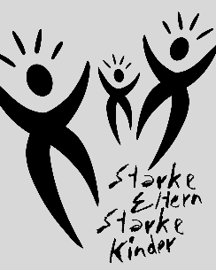

„Starke Eltern – Starke Kinder“

Der Elternkurs des Deutschen Kinderschutzbundes
wird auch in diesem Jahr in der Erziehungs- und Familienberatungsstelle Lichtenberg angeboten.

Beginn : 27.04.2022

Zeit : mittwochs 9:30 – 11:30 Uhr

Ort : Erziehungs- und Familienberatung
Erieseering 4
10319 Berlin
(Nähe U – Bahnhof Tierpark)

Umfang : 10 Termine, 1-mal wöchentlich, jeweils 2 Stunden

Für den Elternkurs erheben wir einen Unkostenbeitrag von 20 Euro (inklusive Snacks und Getränke).

Damit Sie einen Platz im Elternkurs erhalten, bitten wir Sie, sich spätestens bis zum 11.03.2022 anzumelden.

Anmeldung: Erziehungs- und Familienberatung
Erieseering 4
10319 Berlin
Frau Valdés / Frau Plach
Tel.: 5589264 / 5106837

